Língua Portuguesa

Nome:____________________________________________________________

Data:______________________________________________________________

Lê o texto com atenção.
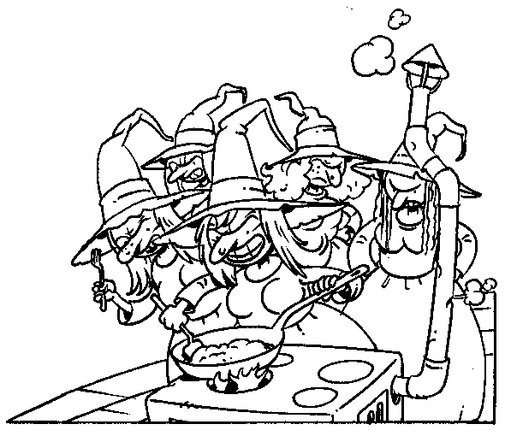

Num dia frio de Outono cinco bruxas mal-encaradas decidiram comer uma omoleta.
Cada uma contribuiu com um ovo enorme, pois todas elas tinham galinhas enormes no quintal, que se alimentavam de grãos de milho também enormes.
Mas... que surpresa! A omoleta, depois de frita, amarelinha e muito grossa, ergueu-se da frigideira, deu um salto para o chão e fugiu pela cozinha fora até ao pinhal mais próximo.
É que não lhe apetecia deixar-se comer pelas cinco bruxas mal-encaradas.
Ilse Losa, Ora que… (adaptado)
- Pinta a ○ da resposta certa.

  - As bruxas eram…
○ | Simpáticas | ○ | Bondosas | ○ | Mal-encaradas | ○ | Bonitas

- O que queriam as cinco bruxas comer?
_______________________________________________________________
_______________________________________________________________

- Porque é que as galinhas eram tão grandes?
_______________________________________________________________

- O que fez a omoleta?
_______________________________________________________________

- Ordena as palavras para formares uma frase.
frigideira. na omoleta bruxas As a fizeram

- Com as palavras que estão dentro da caixa inventa duas frases.
amarela verruga bruxa
vassoura armário

- Completa com az, oz, uz, as, es, is ou os.

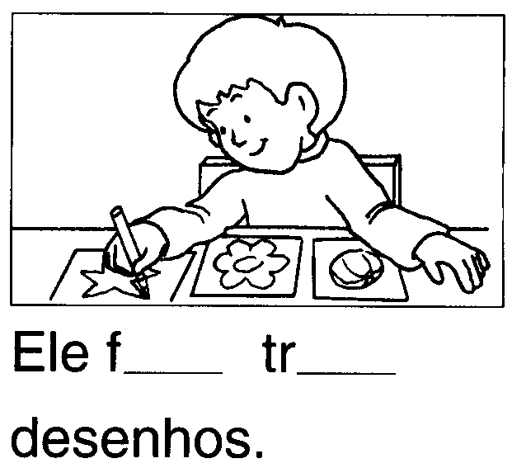 | 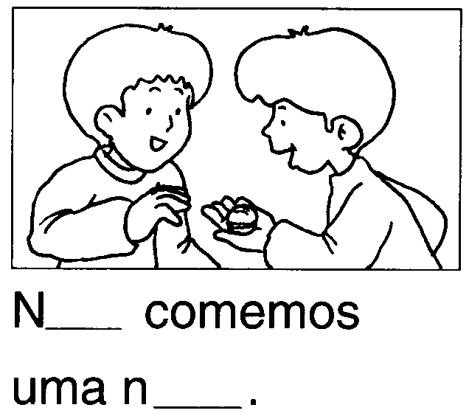 | 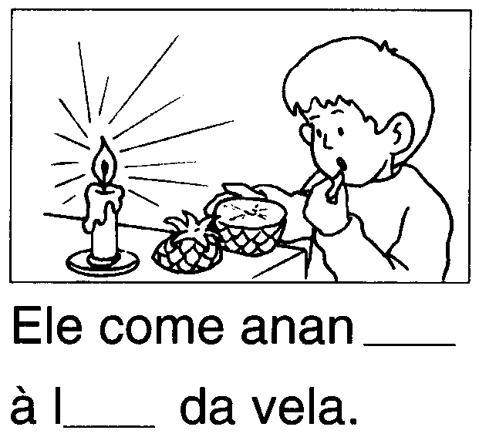 | 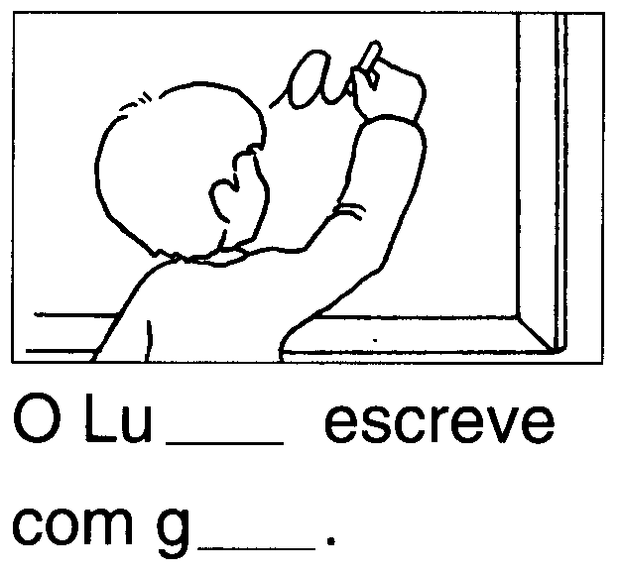

- Escreve os nomes das imagens.
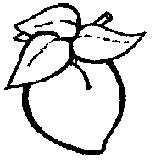 | 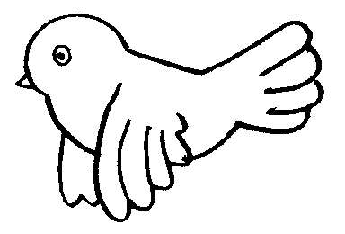 |  | 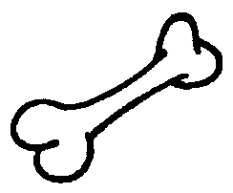 | 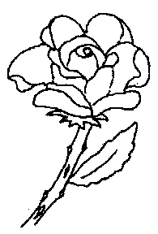 | 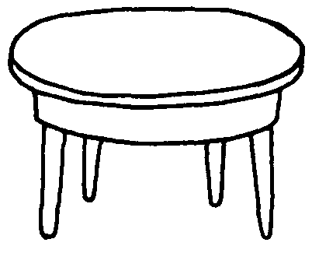
__________ | __________ | _________ | _______ | _______ | ________

- Procura no texto palavras com ar, er, ir, or e ur
_________ _________ _________

_________ _________

- As bruxas decidiram fazer um omoleta no Outono.
E tu, o que fazes no Outono? O que pensas acerca do Outono?

___________________
_____________________________________________________________________________________________________________________________________________________________________________________________________________________________________________________________________________________________________________________________________________________________________

